{{文档标题}}

{{文档类别}}

{{公司名}}
{{文档日期}}

目 录
1. 需求说明 4
1.1. 总体描述 4
1.2. 建设目标 4
1.3. 建设必要性 4
2. 系统现状 4
2.1. 系统概况 5
2.2. 系统已实现功能 6
2.3. 存在问题 6
3. 功能架构图 6
4. 功能需求 7
4.1. 垂直行业营销(新增） 8
4.1.1. 垂直行业管理 8
4.1.1.1. 垂直行业管理 8
4.1.1.2. 行业平台 9
4.1.2. 装修管理 9
4.1.2.1. 首页装修 9
4.1.2.2. 自定义装修 10
4.1.3. 行业人员认证管理 (新增） 10
4.1.3.1. 行业人员认证列表 10
4.1.3.2. 行业人员稽核列表 11
4.1.4. 驿站管理(新增） 11
4.1.4.1. 驿站列表 11
4.1.5. 签到管理(新增） 12
4.1.5.1. 签到奖品配置 12
4.1.5.2. 签到记录 12
4.1.6. 订单管理(新增） 12
4.1.6.1. 卡券订单 12
4.1.6.2. 业务订单 13
4.2. 渠道工作台 13
4.2.1. 垂直行业管理（新增） 13
4.2.1.1. 首页 13
4.2.1.2. 稽核管理 13
4.2.1.3. 我的卡券 14
4.2.1.4. 我的订单 14
4.2.1.5. 我的分销码 14
5. 附加值调整因子说明 14
5.1. 需求变更规模因子 14
5.2. 应用类型 14
5.3. 质量及特性 15
5.4. 开发语言 17
5.5. 开发团队背景 17
5.6. 、完整性级别调整因子 17

- 需求说明

总体描述
{{总体描述}}

建设目标
{{建设目标}}

建设必要性
{{建设必要性}}
- 系统现状

系统概况
{{系统概况}}

系统已实现功能
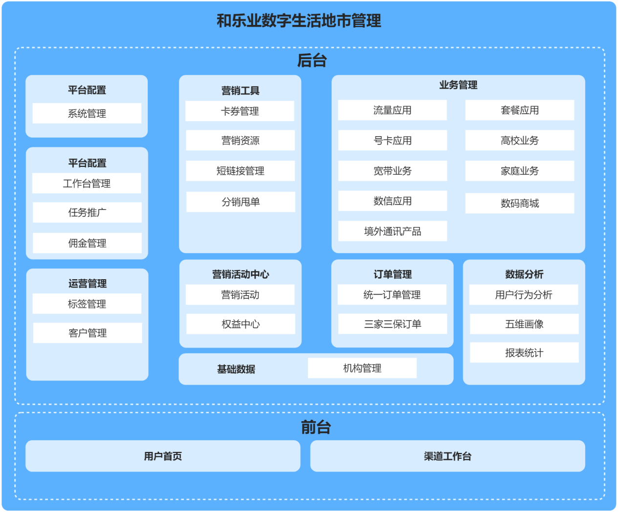

存在问题
全新系统暂无已实现功能。
- 功能架构图
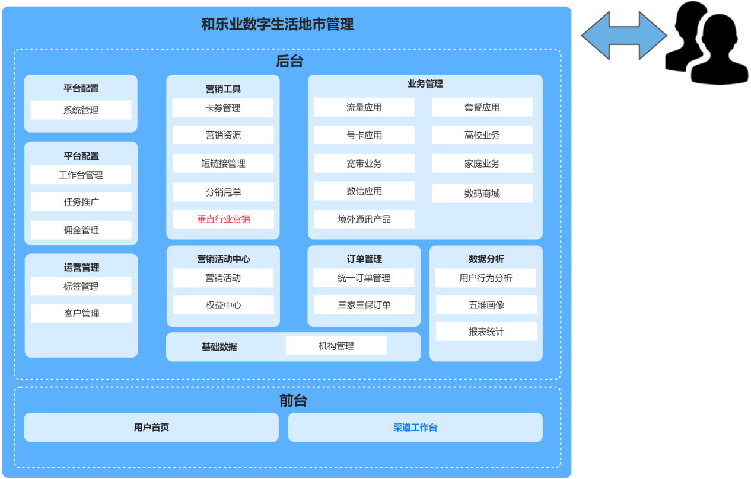
一级功能架构图
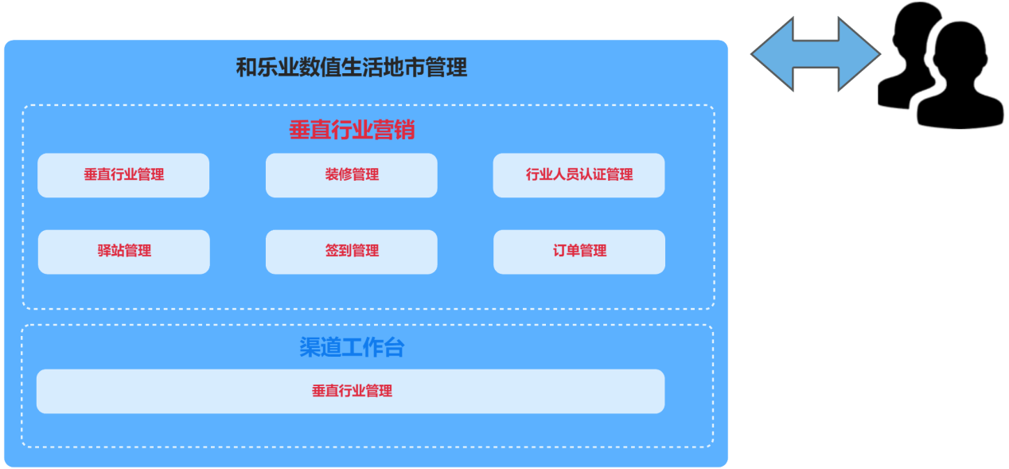
二级功能架构图

新增模块 ；优化模块 ；原有模块

- 功能需求
{{功能需求详情}}
- 附加值调整因子说明
  - 需求变更规模因子
需求变更规模因子(CF)
匡算 | 项目投资阶段初步计算投资，是最粗略的投资测算。 | 2.00
概算 | 项目可研阶段，根据有代表性的资料，经过适当综合以及扩大合并而成。 | 1.50
预算 | 工程未施工前，根据方案进行投资费用预估 | 1.26
结算 | 工程结束后，竣工结算 | 1.00
本项目属于结算阶段
  - 应用类型
应用类型 | 描述 | 调整因子
业务处理 | 办公自动化系统、日常管理及业务处理应用软件等 | 1.0
应用集成 | 企业服务总线、应用集成等 | 1.2
科技 | 科学计算、仿真、基于复杂算法的统计分析等 | 1.2
多媒体 | 多媒体数据处理；地理信息系统；教育和娱乐应用等 | 1.3
智能信息 | 自然语言处理、人工智能、专家系统等 | 1.7
系统 | 操作系统、数据库系统、集成开发环境、自动化开发/设计工具等 | 1.7
通信控制 | 通信协议、仿真、交换机软件、全球定位系统等 | 1.9
流程控制 | 生产管理、仪器控制、机器人控制、实时控制、嵌入式软件等 | 2.0

{{调整因子中的功能概述}}

编号 | 子系统 | 对应的应用领域 | 对应的描述
1 | {{调整因子中的子系统名称}} | 业务处理 | 业务处理

  - 质量及特性
调整因子 | 判断标准 | 调整因子
分布式处理 | 没有明示对分布式处理的需求事项 | -1
 | 通过网络进行客户端/服务器及网络基础应用分布处理和传输 | 0
 | 通过特别的设计保证在多个服务器及处理器上同时相互执行应用中的处理功能 | 1
性能 | 没有明示对性能的特别需求事项或仅需提供基本性能 | -1
 | 应答时间或处理率对高峰时间或所有业务时间来说都很重要，存在对连动系统结束处理时间的限制 | 0
 | 为满足性能需求事项，要求设计阶段开始进行性能分析，或在设计、开发阶段使用分析工具 | 1
可靠性 | 没有明示对可靠性的特别需求事项或仅需提供基本的可靠性 | -1
 | 发生故障时带来较多不便或经济损失 | 0
 | 发生故障时造成重大经济损失或有生命危害 | 1
多重站点 | 在相同用途的硬件或软件环境下运行 | -1
 | 在用途类似的硬件或软件环境下运行 | 0
 | 在不同用途的硬件或软件环境下运行 | 1
本项目具备“分布式处理/性能/可靠性/多重站点”；
分布式处理：支持通过增减服务器实现系统扩容与缩容；具备数据访问服务化能力，并支持访问负载均衡部署。
性能：本项目在响应速率及并发性方面，需满足以下要求：
1）响应速率：用户界面打开、事务提交的平均响应时间需低于1.5秒；在线实时查询类业务的数据处理时间需低于5秒。
2）并发性：支持200个用户同时在线使用。
可靠性：{{调整因子中的可靠性描述}}
多重站点：借助应用数据连接工具的简易配置与管理功能，可智能识别并连接不同业务系统的应用逻辑；通过重构既有系统的数据读写接口，实现异构系统间数据实时获取、业务融合、交互共享及无缝集成，达成应用层系统开放，进而实现对既有应用系统的开放、对接、交互与重构。
综合上述内容，本项目质量特性取值汇总如下表所示：
质量特性 | 分布式处理 | 通过特别的设计保证在多个服务器及处理器上同时相互执行应用中的处理功能 | 1
 | 性能 | 应答时间或处理率对高峰时间或所有业务时间来说都很重要，存在对连动系统结束处理时间的限制 | 1
 | 可靠性 | 发生故障时很难修复，发生重大经济损失或有生命危害 | 1
 | 多重站点 | 在设计阶段需要考虑不同站点的不同硬件或软件环境下运行需求 | 1

  - 开发语言
本项目采用PHP开发语言。

开发语言 | 调整因子
C及其他同级别语言/平台 | 1.2
JAVA、C++、C#及其他同级别语言/平台 | 1.0
PowerBuilder、ASP及其他同级别语言/平台 | 0.8

  - 开发团队背景
开发团队没有同类软件及本行业相关软件开发背景。
开发团队背景 | 调整因子
为本行业（政府）开发过类似的软件 | 0.8
为其他行业开发过类似的软件，或为本行业（政府）开发过不同但相关的软件 | 1.0
没有同类软件及本行业（政府）相关软件开发背景 | 1.2

  - 完整性级别调整因子
本项目的完整性级别为D级，风险等级微小
完整性级别调整因子
A级 | 风险等级高 | 1.70
B级 | 风险等级中 | 1.40
C级 | 风险等级低 | 1.15
D级 | 风险等级微小 | 1.00

